Согласовано:  Начальник отдела культуры, спорта и работы с молодежью администрации Сладковского муниципального района  ________ Мошенский А.А. | Согласовано:  Начальник отдела образования администрации Сладковского муниципального района  _________ Федотов Е.В. | Утверждаю:  Директор  МАУ ДО ДДТ «Галактика»  ________Райбер Т.А.
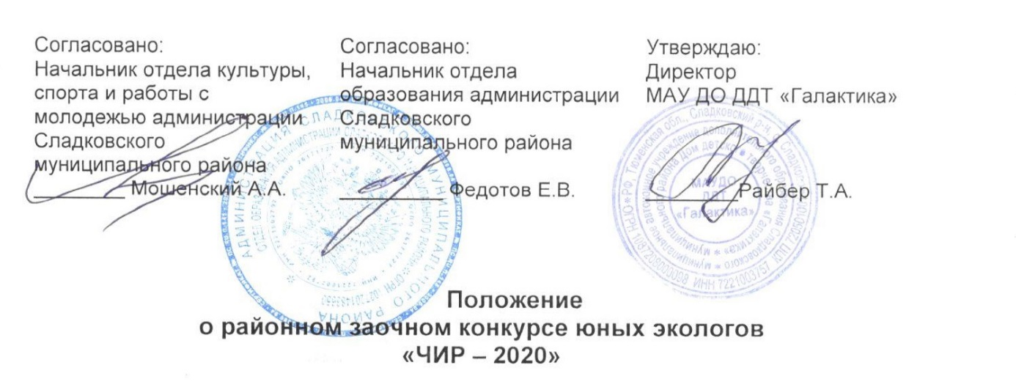

Положение
о районном заочном конкурсе юных экологов
«ЧИР – 2020»

1. Общие положения
1.1. Настоящее положение определяет порядок проведения районного заочного конкурса «ЧИР-2020» (далее – Конкурс).
1.2. Конкурс проводится в соответствии с утвержденным муниципальным заданием МАУ ДО ДДТ «Галактика» на 2020 год.
1.3. Организатор Конкурса: муниципальное автономное учреждение дополнительного образования Сладковского муниципального Дом детского творчества «Галактика».

2. Цель и задачи Конкурса
2.1. Цель Конкурса: развитие интереса обучающихся к исследовательской, проектной и творческой деятельности для отбора участников эколого-краеведческой экспедиции «ЧИР-2020».
2.2. Задачи Конкурса:
- развитие у детей и подростков умения выражать свое отношение к природным и культурным ценностям через результаты исследовательской и творческой деятельности;
- выявление и поддержка обучающихся, проявляющих интерес к исследовательскойпроектной и творческой деятельности;
- развитие творческих способностей и устойчивого интереса к биологии, экологии;
- содействие нравственному, эстетическому и патриотическому воспитанию;
- формирование у подрастающего поколения экологической культуры.

3. Сроки и место проведения Конкурса

3.1. Конкурс проводится с 20.04.2020г. по 06.05.2020г.
3.2. Анкету–заявку (Приложение №1), согласие на обработку персональных данных (Приложение №2) и конкурсные материалы необходимо предоставить в МАУ ДО ДДТ «Галактика» по адресу: с. Сладково ул. Гурьева д. 89 или по электронному адресу: galakticka.dom@yandex.ru до 05.05.2020г.

4. Участники конкурса
4.1. В Конкурсе могут принимать участие обучающиеся образовательных учреждений района в возрасте от 12 до 17 лет. Также могут принять участие самовыдвиженцы.
4.2. По итогам районного заочного конкурса юных экологов «ЧИР – 2020» лучшие работы будут направлены для участия в областном заочном конкурсе «ЧИР-2020».

5. Содержание и порядок проведения конкурса

5.1. Конкурс проводится по следующим номинациям:
1. «Экорепортер» - конкурс социально-значимых видеороликов.
На Конкурс предоставляются видеоролики, снятые (созданные) любыми доступными средствами, соответствующие экологической тематике.
Материалы, предоставленные без заявки и оформленные ненадлежащим образом, к участию в конкурсе не допускаются.
На Конкурс не допускаются видеоролики и слайд-шоу, заимствованные из других источников.
На Конкурс не принимаются ролики рекламного характера, оскорбляющие достоинства и чувства других людей.
Хронометраж видео: от 20 до 120 секунд.
Темы роликов:
- экологические акции;
- примеры загрязнения окружающей среды;
- интересное поведение животных;
- необычные способы улучшить экологию на улице или дома;
- природные явления;
- улучшение экологического воспитания населения;
Ответственность за соблюдение авторских прав работы, участвующей в конкурсе, несет автор, приславший данную работу.
Присылая свою работу на Конкурс, автор автоматически дает право организаторам Конкурса на использование представленного материала (размещение в сети интернет, телепрограммах, участие в творческих проектах, дальнейшее тиражирование и т.п.).
В случае необходимости, организаторы конкурса могут запросить у автора оригинал видеоролика.
Участники Конкурса дают свое согласие на обработку своих персональных данных: фамилия, имя, отчество, год и место рождения, почтовый адрес, адреса электронной почты, сведения о профессии и иных персональных данных, сообщенных участником Конкурса для подготовки конкурсной документации.
Критерии оценки:
-содержательность;
- оригинальность;
- социальная и практическая значимость
- целесообразность
Отснятый материал необходимо загрузить на канал Youtube. В описании под видео озвучить основную тему ролика (не более 300 символов).
На электронный адрес galakticka.dom@yandex.ru отправить ссылку на видео (канал Youtube) и прикрепить форму заявки c пометкой «Заочный конкурс ЧИР»

2. «Экожурналистика» - конкурс печатной журналистики:
- публикации должны быть посвящены социально значимой теме (в том числе, могут отражать деятельность общественного объединения или учреждения, которое представляет участник);
Требования к оформлению работ:
- публикации не должны содержать непристойных высказываний и изображений, оскорблять или унижать достоинство любых героев сюжета, затрагивать национальные или религиозные чувства читателей;
- участник, заявляющий публикацию, должен быть автором представляемого материала;
- публикация может быть выполнена в любом жанре: эссе, сочинение, научная статья, проза или поэзия;
- объем публикации – не более листа формата А4;
- Материалы, предоставляемые на конкурс, должны быть опубликованы в, соц.сети VK.com с хэштегом #ЭКСПЕДИЦИЯЧИР.
Критерии оценки:
- идейность содержания;
- оригинальность;
- грамотность;
- соответствие и раскрытие темы

3. «Экообъектив» - конкурс фотографий о сохранении природы и красоте родного края.
Требования к оформлению работ:
- к участию в фотоконкурсе допускаются фотографии (собственноручно сделанные снимки на территории Тюменской области);
-изображение на фотографиях может быть выполнено согласно тематике номинации;
-изображение на фотографии не может быть непристойным, оскорблять или унижать достоинство его героев, затрагивать национальные или религиозные чувства других людей;
-участник, высылающий фотографии на конкурс, должен быть автором фотографии, о чем он указывает соответствующие сведения в анкете-заявке;
- необходимо указать максимально точное место съемки;
- фотографии должны быть высокого качества, разрешение 1024х768 и выше.
Работы конкурсантов должны быть представлены серией из 2 снимков с разного ракурса в формате jpg. jpeg.

5.2. К конкурсу не допускаются работы:
- не отвечающие вышеперечисленным требованиям;
- авторов, возраст которых не соответствует конкурсу;
- имеющие признаки плагиата.
Работы, представленные на конкурс, не рецензируются и не возвращаются.
6. Порядок определения победителей Конкурса и их награждение

6.1. Работы участников конкурса оцениваются жюри.
6.2. Победители конкурса награждаются дипломами. Участники конкурса награждаются сертификатами участника.
6.3. Лучшие работы примут участие в областном заочном конкурсе «ЧИР–2020».

7. Контактная информация

7.1. Ответственный за проведение конкурса: методист МАУ ДО ДДТ «Галактика» Чибизова Ольга Сергеевна.
Адрес: 627610, с. Сладково, ул. Гурьева, д. 89., тел.: 23-2-44, электронная почта: galakticka.dom@yandex.ru.

Приложение №1
Анкета-заявка
на участие в районном заочном конкурсе «ЧИР-2020»
ФИ автора (*прописывается полностью) | Дата рождения | Номинация | Название работы | Место учебы (название организации, район) | ФИО руководителя работы** | Контактные данные  (E-mail, телефон)

* Я подтверждаю, что являюсь автором фотографий в номинации «Красота родного края» областного заочного конкурса «ЧИР 2019»
** Если вы являетесь самовыдвиженцем, данные отмеченные «**» не обязательно заполнять

Подпись участника**: _____________________ (_______________________)
Ф.И.О. расшифровка подписи
Подпись руководителя**: ___________________(_________________________)
Ф.И.О. расшифровка подписи
М.П.

Приложение 2

Заполняется родителем (законным
представителем) несовершеннолетнего

В ___(наименование учреждения не указывать)_____
наименование учреждения, получающего согласие
субъекта персональных данных
________________________________________________
Ф.И.О. родителя (законного представителя) субъекта
персональных данных
__________________________________________________
Адрес, где зарегистрирован родитель (законный представитель)
субъекта персональных данных
__________________________________________________
номер основного документа, удостоверяющего личность
родителя (законного представителя) субъекта персональных
данных
__________________________________________________
дата выдачи указанного документа и наименование органа
выдавшего документ

Заявление (согласие)

В соответствии с Федеральным законом от 27.07.2006 № 152-ФЗ «О персональных данных» выражаю свое согласие на обработку (в том числе автоматизированную обработку, сбор, систематизацию, накопление, хранение, уточнение (обновление, изменение), использование, распространение (передачу) способами, не противоречащими законодательству Российской Федерации, персональных данных моего несовершеннолетнего ребенка_____________________________________________________________
(Ф.И.О. ребенка)
с целью выявления, осуществления сопровождения, включая информирование общественности об имеющихся достижениях, привлечение к проведению образовательных, творческих, технических, научно-исследовательских, инновационных проектов и программ, а также иных мероприятий, реализуемых на территории Тюменской области и в стране, обеспечения своевременного награждения, поощрения и дальнейшей поддержки, следующие персональные данные:
№ | Персональные данные | Согласие
1 | Фамилия | да
2 | Имя | да
3 | Отчество | да
4 | Год, месяц, дата и место рождения | да
5 | Паспортные данные | да
6 | Адрес места жительства и регистрации | да
7 | Контактные телефоны, e-mail | да
8 | Образование | да
9 | Сведения о местах обучения | да
10 | Сведения о местах работы | да
11 | Достижения | да
12 | Поощрения | да
13 | Другие сведения, необходимые для осуществления | да

Настоящее согласие действует неопределенное время. Родитель (законный представитель) субъекта персональных данных вправе отозвать данное согласие на обработку персональных данных несовершеннолетнего ребенка, письменно уведомив об этом руководство учреждения, в которое было представлено согласие.

_________________________ ________________________
подпись Ф.И.О.

«_____»____________20____ г.

